事项编码：140380300158026744813330101

失业保险关系转移申请服务指南

市人力社保局

失业保险关系转移申请服务指南
一、适用范围
主要内容：申请办理失业保险关系转移。
服务对象：个人
二、国家法律依据
中华人民共和国社会保险法 全国人民代表大会常务委员会 2010-10-28
第五十二条 职工跨统筹地区就业的，其失业保险关系随本人转移，缴费年限累计计算。
失业保险金申领发放办法 劳动和社会保障部 2001-01-01
第二条
失业保险条例 国务院 1998-12-16
第二十二条 城镇企业事业单位成建制跨统筹地区转移，失业人员跨统筹地区流动的，失业保险关系随之转迁。
关于印发优化失业保险经办业务流程指南的通知 劳动和社会保障部办公厅 2006-09-11
第四章 缴费记录缴费记录包括建立记录、转出记录、转入记录、停保和续保记录及缴费记录查询等。
第一节 建立记录一、经办机构负责建立参保单位及其职工个人基本信息及缴费信息。实行社会保险费统一征收的地区，经办机构应对参保单位及其职工个人缴纳的社会保险费根据规定的各险种费率按比例进行分账，并根据失业保险费的缴纳情况进行详细、完整的记录。二、失业保险费由税务机关征收的地区，经办机构根据税务机关提供的参保单位及其职工个人缴费信息为其建立缴费记录。经办机构应与税务机关建立定期对账制度。三、缴费记录的主要内容
第二节 转出记录一、参保单位成建制跨统筹地区转移或职工个人在职期间跨统筹地区转换工作单位的，经办机构负责为其办理失业保险关系转迁手续。二、参保单位成建制跨统筹地区转移的，转出地经办机构向转入地经办机构出具《参保单位失业保险关系转迁证明》（表4—1），并提供转迁参保单位及其职工个人的相关信息资料。三、参保职工个人在职期间跨统筹地区转换工作单位的，转出地经办机构向转入地经办机构出具《参保人员失业保险关系转迁证明》（表4—2），并提供转迁职工个人相关信息资料。
第三节 转入记录经办机构应及时为转入的参保单位及其职工个人接续失业保险关系。一、转入地经办机构根据转入的参保单位的相关信息为该单位及其职工个人建立缴费记录。二、城镇企业事业单位成建制跨统筹地区转移的，转入地经办机构根据转入单位提供的《参保单位失业保险关系转迁证明》、单位基本信息及缴费信息资料记录转入参保单位及其职工个人的基本信息和缴费情况。三、参保职工个人在职期间跨统筹地区转换工作单位的，转入地经办机构根据转入职工个人提供的《参保人员失业保险关系转迁证明》、个人基本信息及缴费信息资料，记录转入职工个人的基本信息和缴费情况。四、职工由机关进入企业或事业单位工作的，从工资发放之月起，所在参保单位应为其申报缴纳失业保险费。经办机构应按规定为职工个人核定视同缴费年限，建立缴费记录。
人力资源社会保障部办公厅 财政部办公厅关于畅通失业保险关系跨省转移接续的通知 人力资源社会保障部办公厅 财政部办公厅 2021-12-13
第一条 关于参保职工和参保失业人员跨省转移接续
（一）参保职工跨省就业的，失业保险关系应随之转迁，缴费年限累计计算。
（二）参保失业人员符合领取失业保险金条件的，在最后参保地申领失业保险金及其他相关待遇，也可以选择回户籍地申领，待遇发放期间不得中途变更发放地。选择户籍地申领的，须办理失业保险关系转移。
（三）对不符合领取失业保险金条件、符合领金条件但未申领，以及正在领金期间的参保失业人员，跨省重新就业并参保的，失业保险关系应随之转移至新参保地，缴费年限累计计算。
（四）失业保险关系跨省转迁的，失业保险费用应随失业保险关系相应划转。但在转出地参保缴费不满1年的，只转移失业保险关系，不转移失业保险费用。
第二条 关于需划转的失业保险费用计算方法及待遇发放标准
（一）需划转的失业保险费用包括失业保险金，领金期间基本医疗保险费，领金期间接受职业培训、职业介绍的补贴。其中，基本医疗保险费和职业培训、职业介绍补贴按参保失业人员应享受失业保险金总额的一半计算。
（二）转入地经办机构按照本统筹地区规定和标准，为参保失业人员核定失业保险金发放期限和各项失业保险待遇。
（三）转出地划转的失业保险费用，不足待遇支付部分由转入地失业保险基金支付，超出待遇支付部分并入转入地失业保险基金。
第三条 关于转移接续办理流程
失业保险关系跨省转移接续既可线下通过经办窗口进行，也可依托金保工程在线上进行。
（一）转移失业保险关系包括以下内容：姓名、社保卡号、就业失业状态、参保缴费记录（已核定失业保险金缴费记录和未核定失业保险金缴费记录）、应当领取而尚未领取的失业保险金记录、失业原因、失业保险待遇标准、基金转移金额、转入地和转出地经办机构信息及其他必要信息。
（二）参保职工或参保失业人员可先到转出地经办机构开具转移凭证，之后到转入地经办机构办理关系转入。对符合条件的，转出地经办机构收到申请后应在5个工作日内办理转出，转入地经办机构收到转出地开具的失业保险关系转移接续联系函后，应在5个工作日内办理转入。对不符合条件的，要说明理由。
（三）参保职工或参保失业人员也可直接到转入地经办机构申请转移失业保险关系，转入地经办机构不得要求申请人再到转出地开具相关证明。对符合条件的，转入地经办机构在收到申请后，应在５个工作日受理并向转出地经办机构发出失业保险关系转移接续联系函，转出地收到联系函后，应在5个工作日内办理转出。对不符合条件的，要说明理由。
（四）转出地经办机构应在失业保险关系转出后的１个月内向转入地划转失业保险费用。失业保险费用划转期间，不影响转入地经办机构按规定为参保失业人员发放失业保险待遇。转入地经办机构不得以费用未划转到位为由，拒发失业保险待遇。
第四条 其他事项
（一）本通知中涉及的人员身份以申请人失业保险关系转移前的状态确定。
（二）转出地经办机构将参保单位、参保职工和参保失业人员有关信息转出后，仍需保留信息备份，注明失业保险关系转入地信息和失业保险费用划转金额及明细。
（三）本通知适用于参保职工和参保失业人员跨省转移失业保险关系。省内跨统筹区失业保险关系转移及费用划转的办法由各省、自治区自行制定。
（四）经办机构依法主动办理和参保单位成建制跨省转移失业保险关系的，仍按现行规定执行。
（五）各地人力资源社会保障部门应加强失业保险关系转移接续信息化建设。
（六）现行规范性文件与本通知规定不一致的，以本通知规定为准。
各地要高度重视，加强组织协调，精简手续，压缩环节，加快办理，方便参保职工和参保失业人员办理关系转移接续，同时，加强信息化管理，防范基金骗领、冒领，确保基金安全。
人力资源社会保障部办公厅 财政部办公厅
2021年11月9日
三、省级法律依据
浙江省人力资源和社会保障厅 浙江省财政厅关于印发浙江省失业保险关系转移接续暂行办法的通知 浙江省人力资源和社会保障厅 2017-09-17 第三章 职工跨统筹地区转移失业保险关系 第六条 职工跨统筹地区就业，参加失业保险的，按下列程序转移接续失业保险关系： （一） 职工凭本人身份证明、与转入地用人单位签订的劳动合同，向转出地经办机构提出失业保险关系转移申请，填写《个人失业保险关系转移申请表》（附件2）。 （二） 转出地经办机构审核符合条件的，应即时受理，核定应转移的失业保险缴费享受信息，出具《失业保险关系转移接续联系函》（附件3）。不符合条件的，书面告知不予受理的理由。 （三） 转入地经办机构在收到《失业保险关系转移接续联系函》的5个工作日内作出是否给予接续的决定。决定接续的，告之职工并及时办理接续手续，提供相应服务；不予接续的，在作出决定的5个工作日内，书面告知职工不予接续的理由。同时向转出地经办机构发送《失业保险关系转移接续联系复函》（附件4），告之接续结果。 （四） 转出地经办机构收到《失业保险关系转移接续联系复函》后，按规定办结或终止失业保险关系转移手续。 第七条 职工跨统筹地区转移失业保险关系的，不转移失业保险费用，转出前后的缴费年限合并计算。之前有剩余的失业保险金领取期限一并转移，失业后符合领取失业保险金条件的，与累计缴费年限计算的失业保险金领取期限合并计算。 第八条 职工未办理跨统筹地区转移失业保险关系手续的，原参保地经办机构按规定保留其失业保险关系和参保缴费记录。 第四章 领金人员跨统筹地区转移失业保险关系 第九条 领金人员选择回户籍地享受失业保险待遇，跨统筹地区流动的，按下列程序转移接续失业保险关系： （一） 领金人员在领取失业保险金期间或者申领失业保险金的同时，凭本人身份证明向转出地经办机构提出失业保险关系转移申请（申领同时提出的，按规定提交失业保险金申领材料），填写《个人失业保险关系转移申请表》。 （二） 转出地经办机构审核符合转移条件的，应即时受理，核定应转移的失业保险缴费享受信息，出具《失业保险关系转移接续联系函》；不符合条件的，书面告知不予受理的理由。 （三） 转入地经办机构在收到《失业保险关系转移接续联系函》的5个工作日内作出是否给予接续的决定。决定接续的，告之领金人员并通知其从准予接续的次月起按规定享受失业保险待遇；不予接续的，在作出决定的5个工作日内，书面告知领金人员不予接续的理由。同时向转出地经办机构发送《失业保险关系转移接续联系复函》，告之接续结果。 （四） 转出地经办机构收到《失业保险关系转移接续联系复函》后，按规定办结或终止失业保险关系转移手续。 浙江省失业保险条例 浙江省人民代表大会常务委员会 2004-01-01 第三十二条 失业人员原用人单位与户籍不在同一统筹地区的，可以选择在原用人单位所在地或者户籍所在地享受失业保险待遇。选择在户籍所在地享受失业保险待遇的，经办机构应当按照规定办理失业保险关系转移手续。失业保险待遇按照户籍所在地的标准执行，由户籍所在地经办机构按照规定发放。
四、市级法律依据

五、县级规定

六、主管部门名称
市人力资源和社会保障局
七、实施或牵头(科)室名称
市就业中心
八、受理条件
（一）参保职工跨统筹地区就业的。 （二）失业人员符合失业保险金申领条件并要求回户籍地领取失业保险待遇的。
九、申请材料目录

材料名称 | 材料形式 | 必要性及描述 | 备注
居民身份证或社会保障卡 | 纸质 | 必要
失业保险关系转移申请表 | 纸质或电子 | 必要

十、申请接收
办理地点: 杭州市行政服务中心(市民中心L楼)（杭州市上城区新业路311号市民中心L楼）32号窗口;杭州市人力社保综合服务大厅（杭州市上城区小营街道中河中路248号）5-12号窗口;
十一、对外公布的办理程序描述

环节 | 办理时限 | 办理人员 | 审批标准 | 办理结果
申请 | 即办 | 申请人向市、县（市、区）人力资源和社会保障局公布的经办机构提交申请材料，或通过网上申报，并选择结果送达方式
受理 | 即办 | 各地市具体行使单位具体工作人员 | 对材料进行形式审查 | 1.申请材料不齐全或不正确的，退回并一次性告知需补正的材料；  2.不符合申请条件的，告知不予受理理由并退还材料。
审核 | 即办 | 各地市具体行使单位具体工作人员 | 对材料进行复核并按规范核对业务处理 | 符合条件的做出审核决定
办结 | 即办 | 各地市具体行使单位具体工作人员 | 业务规范处理 | 对材料进行归档处理
送达 | 即办 | 各地市具体行使单位具体工作人员 | 启动送达流程 | 根据告知渠道即时向申请人反馈办理结果

十二、办结时限
法定期限：30工作日
承诺期限：即办
十三、收费依据及标准
收费项目名称 | 收费标准 | 减免说明

十四、审批结果名称
《失业保险关系转移接续联系函》
十五、结果送达
送达方式：当场送达,电子文件网上送达
十六、咨询途径
咨询电话：0571-12345-1,0571-87258563
十七、监督投诉渠道
监督投诉电话：0571-12345-1或12345投诉热线
网上投诉：http://zxts.zjzwfw.gov.cn
十八、受理地点和时间
受理地点：杭州市行政服务中心(市民中心L楼)（杭州市上城区新业路311号市民中心L楼）32号窗口
受理接待时间：工作日，夏季：上午9:00-12:00 下午14:00-17:00；冬季：上午9:00-12:00 下午13:30-17:00
受理地点：杭州市人力社保综合服务大厅（杭州市上城区小营街道中河中路248号）5-12号窗口
受理接待时间：法定工作日上午8:30-11:50 下午13:30-17:00

十九、办理进程和结果公开查询
咨询电话：0571-12345-1,0571-87258563
网上查询：bsjd.zjzwfw.gov.cn
二十、办事者到办事现场次数
0次
次数说明：

附录1 失业保险关系转移申请流程图
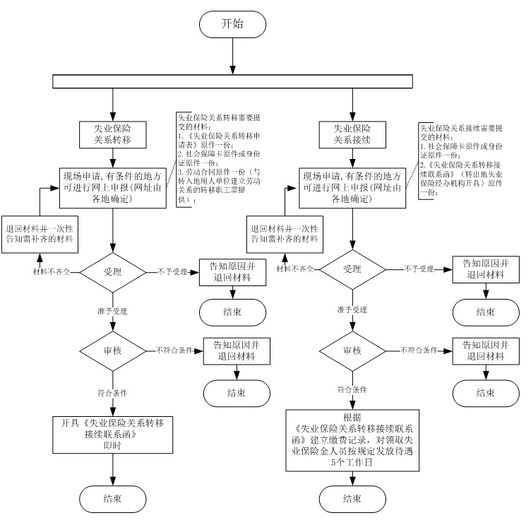

附录2 相关申请材料示范文本
材料空白表、示例表，请在“申请材料”中单独下载打印

附录3 常见问题解答

